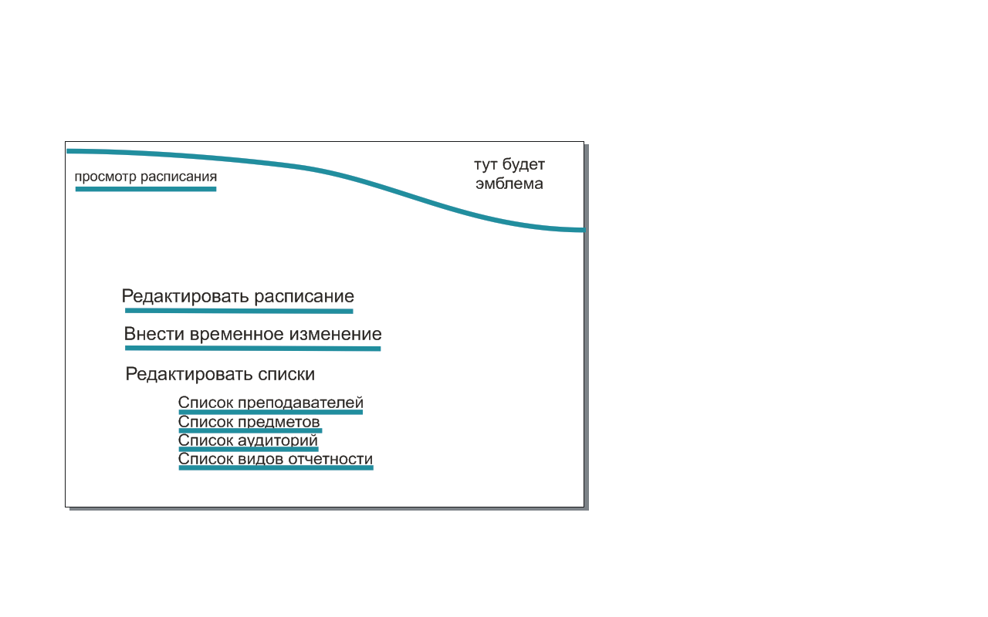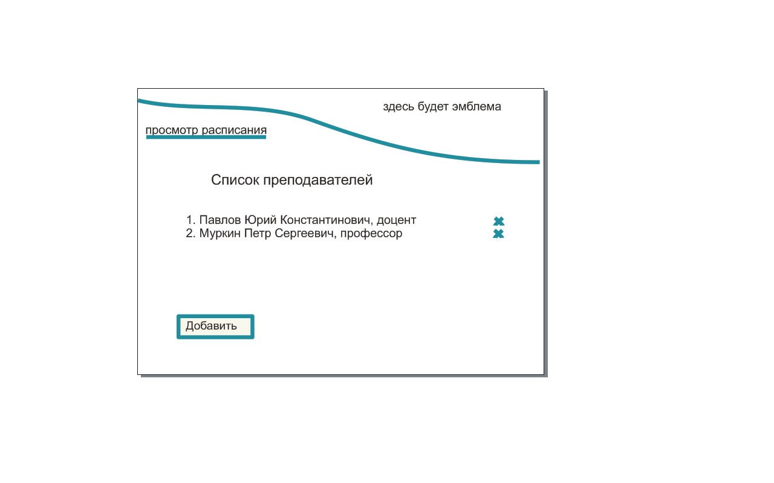

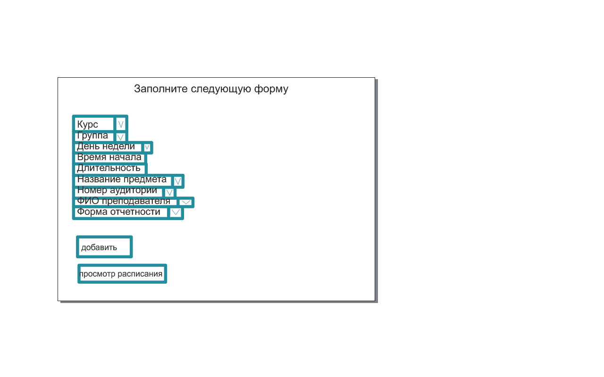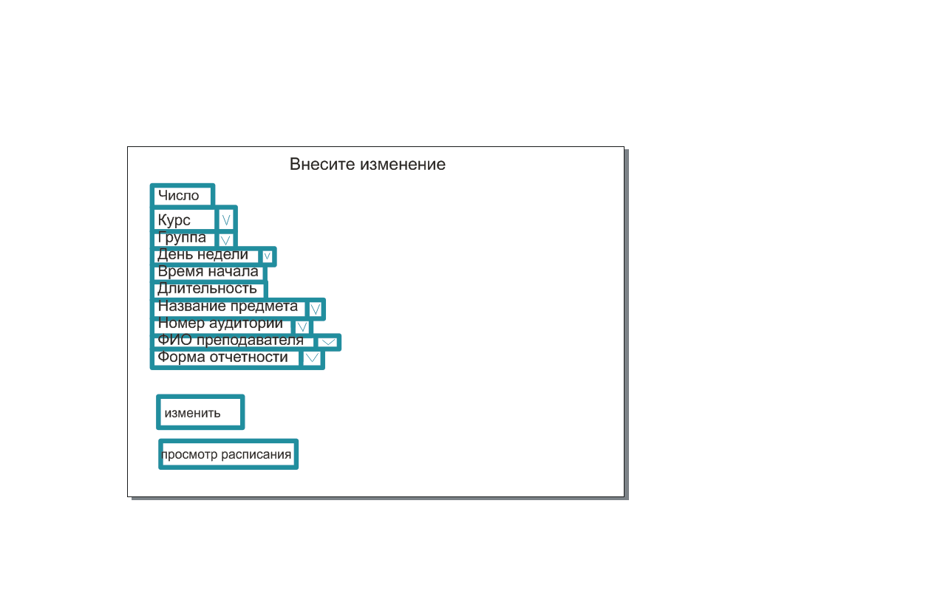

НА ВСЕХ СТРАНИЦАХ НАШЕГО САЙТА БУДЕТ ШАПКА С ЭМБЛЕМОЙ И ССЫЛКОЙ НА РАСПИСАНИЕ, КАК НА ПЕРВЫХ ДВУХ РИСУНКАХ.

На главной странице (рисунок первый) у администратора есть три возможности:

- редактировать расписание;

- внести временное изменение;

- редактировать один из списков.

Рисунок второй:

экран загружается при переходе по ссылке «список преподавателей» из предыдущего экрана. Главный объект – список (на картинке показан пример со списком преподавателей, но практически аналогично выглядят экранчики и для остальных списков). Внизу есть кнопка «добавить». Когда на нее нажимаешь, появляется окошко, куда надо вбить текст и степень. Рядом с каждым преподавателем есть кнопка с крестиком, при нажатии на которую преподаватель удаляется из списка. Кнопки «просмотр расписания» быть не должно, хотя на рисунке есть.

НИ НА ТРЕТЬЕМ, НИ НА ЧЕТВЕРТОМ РИСУНКЕ НЕ ДОЛЖНО БЫТЬ КНОПКИ «ПРОСМОТР РАСПИСАНИЯ».

Рисунок третий:

Экран появляется при нажатии на кнопку «редактировать расписание» с первого рисунка. Часть полей формы – просто текстовые, часть – комбобоксы. Есть кнопка:

Добавить. Она естественно добавляет предмет в расписание и хорошо бы было, чтоб еще одновременно очищалась форма. (Если очищать форму сразу нельзя, то надо сделать еще кнопку «очистить»)

Рисунок четвертый:

Экран открывается при нажатии на кнопку «внести временные изменения» на первом рисунке. Отличие от предыдущего экрана только в поле «число». Кроме того, вместо кнопки «добавить» кнопка «изменить» (также хорошо бы было, если бы расписание при нажатии на эту кнопку менялось, но уход с этой страницы не осуществлялся бы, а просто очищалась форма, если это невозможно – сделать кнопку «очистить»).